PRESSEMITTEILUNG
Schwäbisch Hall, 14.01.2020

OPTIMA do Brasil lädt zum Barrier Technology Seminar
Anlass sind die neuen Anivsa-Regularien zur Verwendung von Barrieresystemen

Optima do Brasil veranstaltet am 11. und 12. März 2020 in Vinhedo (São Paulo) ein Barrier Technology Seminar. Grund dafür sind die neuen Regularien der brasilianischen Behörde für Gesundheitsüberwachung Anvisa zur Verwendung von Barrieresystemen in der pharmazeutischen Produktion. Experten von Optima Pharma und Metall+Plastic informieren in Fachvorträgen über Barrieretechnologien wie Isolatoren und RABS-Systeme. In sechs Workshops werden die Themen „Technology”, „Project Handling” und „Real Application” vertieft. Beide Unternehmen verfügen über langjährige Erfahrungen in den Bereichen Barriere- und Abfülltechnologien für pharmazeutische Produkte.
„Mit dem Barrier Technology Seminar bieten wir unseren Kunden die ideale Plattform, um sowohl aktuelle Informationen zu den neuen Anivsa-Vorschriften zu erhalten als auch sich mit den neuesten Barrieretechnologien vertraut zu machen“, sagt Rolf Geissinger, Managing Director von Optima do Brasil. Das Seminar deckt alle notwendigen Informationen ab, um sich frühzeitig auf die Erfordernisse der neuen Anvisa-Regularien vorzubereiten. Die Vorschrift „RDC 301“ verpflichtet pharmazeutische Unternehmen dazu, Barrieresysteme wie Isolatoren oder RABS einzusetzen, um Kontaminationen der Produkte zu vermeiden.
Zwei Tage voller Informationen und Einblicke
Auf dem Programm des Seminars, das entweder am 11. oder 12. März besucht werden kann, stehen neben Fachvorträgen zur Anvisa-Regelung und den Grundlagen der Barrieretechnologie sechs Workshops zu drei verschiedenen Themenfeldern. Im Themenfeld „Technology“ geht es um die Produkteinschleusung in den Isolator beziehungsweise das RABS-System. Matthias Aster, Team Leader Sales bei Metall+Plastic, informiert über verfügbare Isolatortechnologien. In der zweiten Workshop-Einheit informieren die Experten darüber, wie das CSPE-Verfahren von Optima Pharma die Time-to-Market verkürzt. Besonders wichtig für die Pharmaunternehmen in Südamerika: An einem Projektbeispiel erfahren die Besucher zudem, wie sich bestehende Abfüllanlagen mit RABS aufrüsten lassen. Den Abschluss bilden Workshops zu den Themen Handling und Reinigung durch das Bedienpersonal sowie Bio-Dekontaminationsverfahren.
OPTIMA pharma und METALL+PLASTIC beraten die Besucher des Barrier Technology Seminars
Beim Upgrade bestehender Abfüllanlagen oder bei der Investition in neue Barrieresysteme unterstützen Optima Pharma und Metall+Plastic. Metall+Plastic ist eine Tochtergesellschaft der Optima Pharma Division und verfügt über 60 Jahre Erfahrung in Design, Fertigung, Installation, Qualifizierung und Validierung von maßgeschneiderten Isolatoren. Erfolge feierte Metall+Plastic unter anderem mit dem neuen Sterilitätstestisolator STISO und dem preisgekrönten Bio-Dekontaminationssystem DECOpulse®. Gemeinsam mit Optima Pharma werden pharmazeutische Abfüll- und Verschließprozesse in Turnkey-Funktion konzipiert und realisiert, einschließlich aller Up- und Downstream-Komponenten.
Anmelden können sich Interessierte für eine Teilnahme am 11. oder 12. März 2020 unter www.optima-packaging.com/barrier-tech.

Über METALL+PLASTIC
Ein global führendes Unternehmen für die Entwicklung, Herstellung, Installation und Validierung von Isolatoren: Metall+Plastic. Die Isolatoren können auf unterschiedlichste pharmazeutische Anlagen aufgebaut und mit zahlreichen Prozessfunktionen kombiniert werden. Dazu zählen Maschinen für das aseptische Dosieren von Liquida und Pulver, E-Beam Tunnel und aseptische Transfersysteme. Neben Isolatoren werden zudem E-Beam-Tunnel und -Emitter, Schleusen, gasdichte Türen sowie Handschuhprüfsysteme hergestellt. Gemeinsam mit der OPTIMA pharma GmbH, einem weiteren Tochterunternehmen der Optima Unternehmensgruppe, werden pharmazeutische Abfüll- und Verschließprozesse in Turnkey-Funktion konzipiert und realisiert, einschließlich aller Up- und Downstream-Komponenten.
Über OPTIMA pharma
Für höchste pharmazeutische Anforderungen: Optima Pharma entwickelt und realisiert hoch-flexible Abfüll-, Verschließ- und Prozesstechnik für Arzneimittel. Mit den automatisierten, komplexen Anlagen von Optima Pharma werden Blutplasmaprodukte, Impfstoffe, Onkologie- und Biotech-Produkte in Fertigspritzen, Vials, Infusionsflaschen und Karpulen verarbeitet. Nicht-sterile Arzneimittel und Diagnostika sind weitere Anwendungsgebiete. Neben dem Füllen und Verschließen kommen weitere Funktionen und Prozesstechnik zum Einsatz, unter anderem Waschmaschinen, Sterilisiertunnel sowie Robotik im Bereich des Produkthandlings. Die pharmazeutische Gefriertrocknung und Isolatoren komplettieren das umfangreiche Turnkey-Portfolio. Das Spektrum beinhaltet Anlagen für den Labormaßstab bis hin zu Hochgeschwindigkeitsmaschinen. 19 nationale und internationale Standorte sichern die schnelle Verfügbarkeit kompetenter Serviceleistungen. Optima Pharma ist ein Unternehmen der OPTIMA packaging group GmbH (Schwäbisch Hall) mit weltweit mehr als 2.400 Mitarbeitern.

Über OPTIMA do Brasil
Optima do Brasil vertreibt die Technologien der Optima Unternehmensgruppe für die Marktsegmente Pharmazeutika, Konsumgüter, Medizinprodukte und Papierhygiene in Südamerika und hat seinen Sitz in Vinhedo (São Paulo). 1997 als Servicestandort für Kunden in Lateinamerika gegründet, erweiterte Optima do Brasil innerhalb kürzester Zeit sein Portfolio. Heute entstehen dort Ersatzteile und auf lokale Marktanforderungen angepasste Maschinenlösungen.

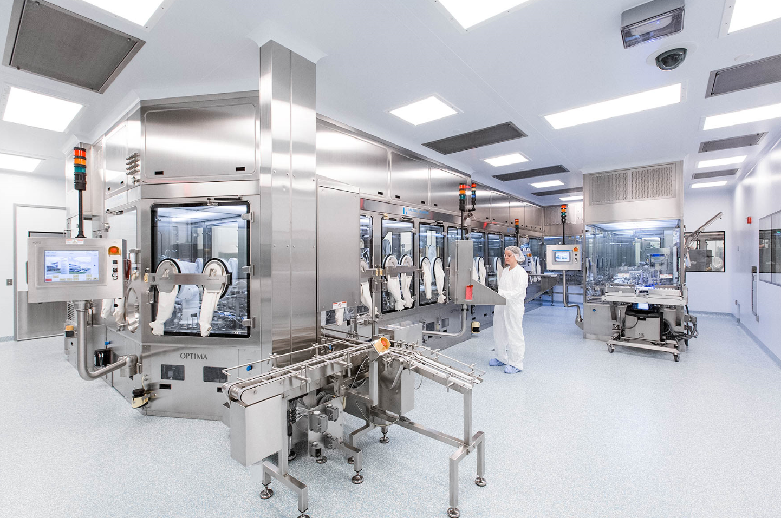
Für eine sichere sterile Produktion sind Barrieretechnologien unabdingbar. Je nach Situation beim Kunden sind RABS oder Isolatoren die richtige Lösung dafür.

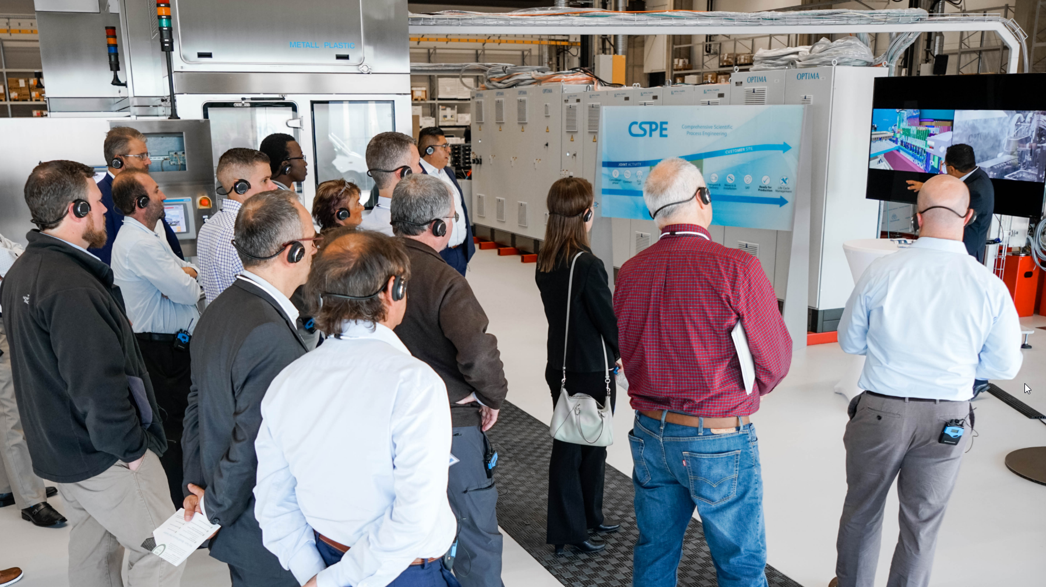
Mit Optima Pharma und Metall+Plastic treffen Pharmaunternehmen in Südamerika auf zwei erfahrene Partner für das Upgrade bestehender Anlagen oder die Anschaffung von Barrieretechnologien.

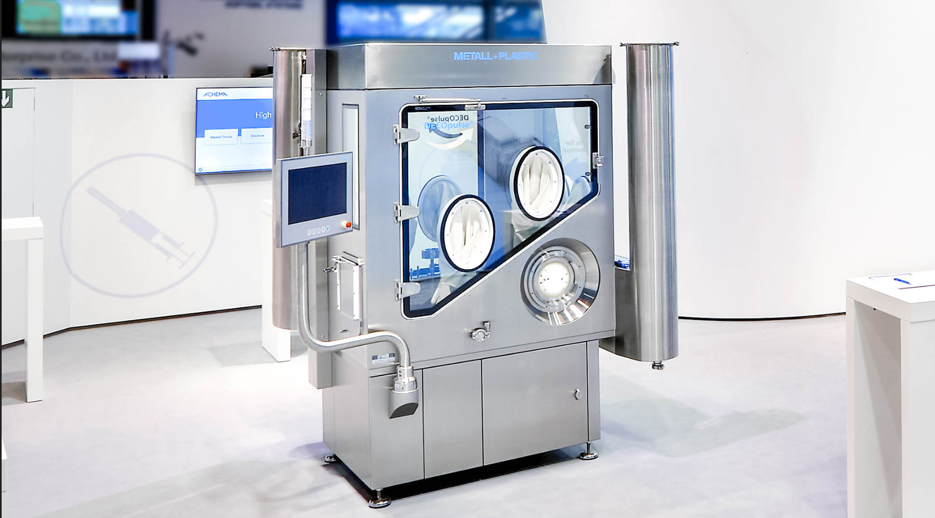
In den Workshops geht es unter anderem um DECOpulse® – ein Bio-Dekontaminationssystem, das bisherige Zykluszeiten reduziert. Für die Neuentwicklung wurde Metall+Plastic mit dem Biotech Innovation Award 2019 ausgezeichnet.

Zeichen (inkl. Leerzeichen): 3.202

Pressekontakt:
OPTIMA packaging group GmbH
Jan Deininger
Redakteur
+49 (0)791 / 506-1472
jan.deininger@optima-packaging.com
www.optima-packaging.com
Besten Dank für Ihre Veröffentlichung. Über die Zusendung eines Belegexemplars freuen wir uns.

